Rapport de Classification - Modèles ML

Généré le : 12/09/2025 à 15:35:35

Modèles évalués sur le dataset COVID-19 Radiography (4 classes).

# Modèle : RandomForest

## Rapport de classification

precision recall f1-score support  
  
 0 0.60 0.64 0.62 200  
 1 0.71 0.62 0.66 200  
 2 0.89 0.93 0.91 200  
 3 0.66 0.68 0.67 200  
  
 accuracy 0.72 800  
 macro avg 0.72 0.72 0.72 800  
weighted avg 0.72 0.72 0.72 800

## Matrice de confusion

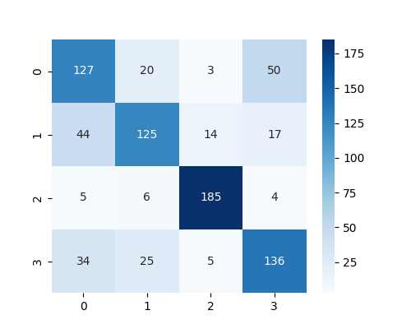

# Modèle : LinearSVM

## Rapport de classification

precision recall f1-score support  
  
 0 0.53 0.43 0.48 200  
 1 0.52 0.56 0.54 200  
 2 0.81 0.93 0.87 200  
 3 0.56 0.54 0.55 200  
  
 accuracy 0.61 800  
 macro avg 0.60 0.61 0.61 800  
weighted avg 0.60 0.61 0.61 800

## Matrice de confusion

